

בראשית
גראמען
ימי בראשית


הרב ר' ירוחם ווייכברוט שליט''א

[תשמע הקלטה בתיקיה]
יוֹם רִאשׁוֹן  הָאט דֶער אֵייבֶּערשְׁטֶער בַּאשַׁאפְן  דִי לֶעכְטִיגקֵייט אוּן דִי טוּנְקְלקֵייט. | 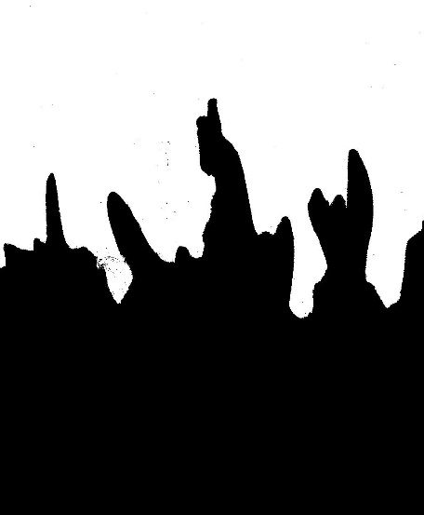
יוֹם שֵׁנִי  הָאט דֶער אֵייבֶּערשְׁטֶער בַּאשַׁאפְן די הִימְל: | 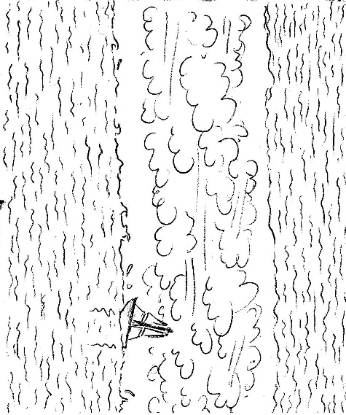
יוֹם שְׁלִישִׁי  הָאט דֶער אֵייבֶּערשְׁטֶער בַּאשַׁאפְן, דִי טרִיקְענִישׁ דִי גרָאז אוּן דִי בֵּיימְר, | 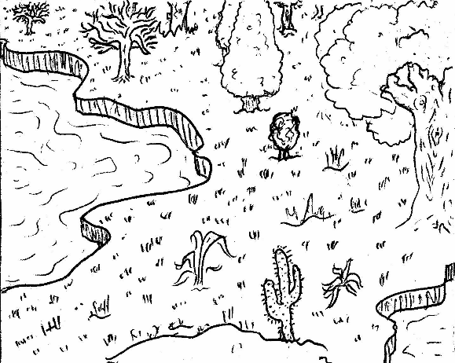
יוֹם רְבִיעִי  הָאט דֶער אֵייבֶּערשְׁטֶער בַּאשַׁאפְן, די זוּן דִי לְבָנָה אוּן דִי שׁטֶערְן. | 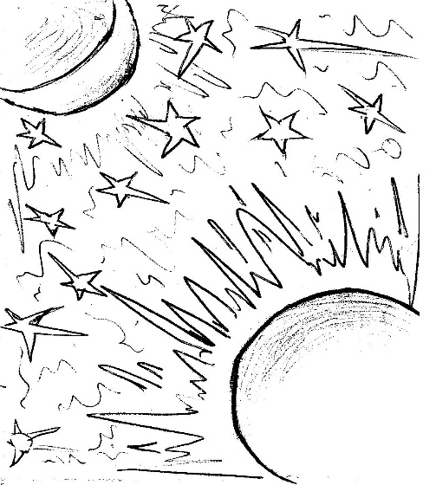
יוֹם חַמִישִׁי  הָאט דֶער אֵייבֶּערשְׁטֶער בַּאשַׁאפְן, אַלֶע בַּאשֶׁעפֶענִישְׁן פוּן דִי וַואסְער, אוּן דִי פֵייגְל. | 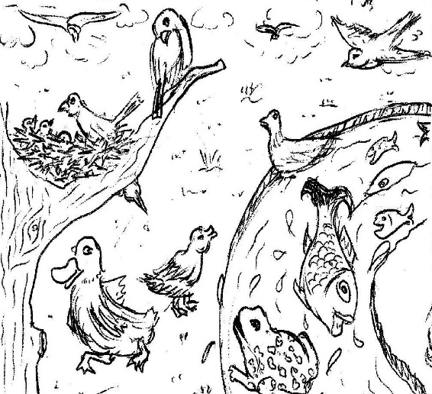
יוֹם הַשִׁישִׁי  הָאט דֶער אֵייבֶּערשְׁטֶער בַּאשַׁאפְן, אַלֶע בַּאשֶׁעפֶענִישְׁן פוּן דִי עֶרד, אוּן דֶער מֶענטשׁ. | 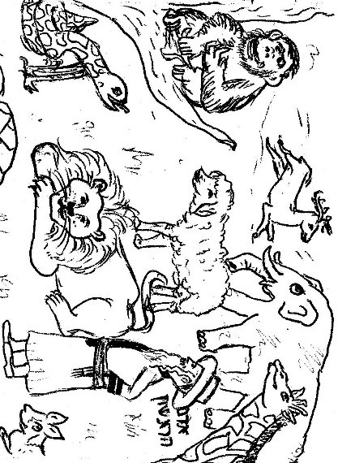
שַׁבָּת הֵיילִיגֶע שַׁבָּת, שַׁבָּת שַׁבָּת קוֹדֶשׁ, שַׁבָּת הֵיילִיגֶע שַׁבָּת, שַׁבָּת שַׁבָּת קוֹדֶשׁ. שַׁבָּת קוֹדֶשׁ, אַרְבֵּייט נִישׁט קֵיין יוּד, וֵוייל שַׁבָּת הָאט דֶער אֵייבֶּערשׁטֶער גֶערוּהט. זֶה הָאוֹת, אֲשֶׁר שָּׂם קֵל. בֵּינוֹ וּבֵין בְּנֵי יִשְּׂרָאֵל. | 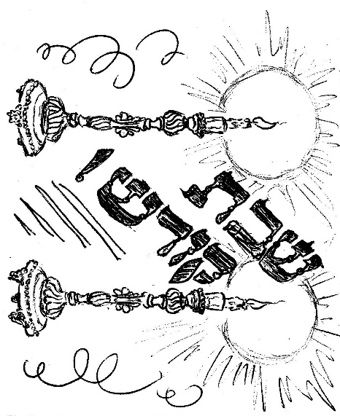
לֶעכְטִיגקֵייט אוּן טוּנְקְלקֵייט
דער אייבערשטער האט אין דעם ערשטן טאג אלעס באשאפן, און יעדן טאג האט דער אייבערשטער געהייסן אז די זאכן זאלן אנהייבן צו טוהן זיין ווערק (רש"י)

הִימְל
צום ערשט איז אלעס געווען פיל מיט וואסער, און יעצט האט דער אייבערשטער געהייסן אז עס זאל ווערן א הימל, און דער הימל זאל אפגעשיידן צווישן די אויבערשטער וואסער און די אונטערשטער וואסער.

טרִיקְענִישׁ, גרָאז אוּן בֵּיימְער
צום ערשט איז די גאנצע ערד געווען פיל מיט וואסער, און יעצט האט דער אייבערשטער געמאכט אז עס זאל זיין טריקעניש, און אויף יענע ערטער האט אנגעהויבן וואקסן.

לֶעכְטִיגקֵייט
זוּן לְבָנָה אוּן שׁטֶערְן

אַלֶע בַּאשֶׁעפֶענִישְׁן פוּן דִי וַואסְער, אוּן דִי פֵייגְל

אַלֶע בַּאשֶׁעפֶענִישְׁן פוּן דִי עֶרד, אוּן דֶער מֶענטשׁ

שַׁבַּת קוֹדֶשׁ

